ANOMALIE CORRETTE
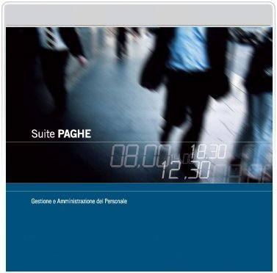 | RELEASE Versione 2016.03.01
 | Applicativo: | Parcellazione
 | Oggetto: | Aggiornamento procedura
 | Versione: | 2016.03.01 (Update)
 | Data di rilascio: | 29.09.2016
 | Riferimento: | Anomalie Corrette
 | Classificazione: | Guida utente

ANOMALIE CORRETTE

Installazione applicativo 2
ACLAPG – Amministrazione permessi 2
PASCON – Contabilizzazione fatture 2
PDFSTUD – Invio/arch. dati formato PDF 2
MOVSTU – Gestione movimenti 2
LETPARC – Stampa lettere per clienti 3

Installazione applicativo

In alcuni casi particolari in fase di installazione della procedura STUDIO o quando si entrava nell’applicativo veniva rilasciato l’errore “TRCOMP Program missing or inaccessible…”.

ACLAPG – Amministrazione permessi

La rigenerazione del menù in caso di ACLAPG attive era molto lenta
condizione:
- erano attive le ACLAPG del modulo STUDIO.
per rendere più veloce l’elaborazione è stata rivista la generazione delle ACLA.

PASCON – Contabilizzazione fatture

- Il programma tornava a menu senza effettuare il passaggio in contabilità delle fatture selezionate
condizione:
  - era presente una fattura di un cliente che era stato eliminato;
  - la fattura del cliente eliminato veniva scartata ma non elaborava le fatture successive se presenti.

- Il programma eseguiva il passaggio in contabilità, ma segnalava “Errore 92,00 nell’apertura dell’archivio STMOVAGGI”
condizione:
  - si entrava in MOVSTU;.
  - dal campo “DITTA” si richiamava ANADIT attraverso il tasto F4;
  - da ANADIT si lanciava il PASCON.

PDFSTUD – Invio/arch. dati formato PDF

Il programma si bloccava rilasciando l’errore “File error 93 on RICSST…”.
condizione:
- si selezionava la “Stampa notule/fatture” o la “Ristampa notule/fatture”;
- si selezionava la “Stampa delega F24;
- si indicava una “Lista clienti”.

MOVSTU – Gestione movimenti

Il programma non eseguiva in automatico il PASCON e/o il CONCLI.
condizione:
- in PERSPRO era prevista l’esecuzione automatica di PASCON / CONCLI da MOVSTU;
- si eseguiva la stampa di prova della fattura;
- si rispondeva “Si” alla successiva richiesta di stampa definitiva della fattura.

LETPARC – Stampa lettere per clienti

Il programma rilasciava erroneamente il messaggio “Modello rtf inesistente”.
condizione:
- più utenti eseguivano contemporaneamente il programma;
- veniva utilizzato dagli utenti lo stesso modello RTF.

